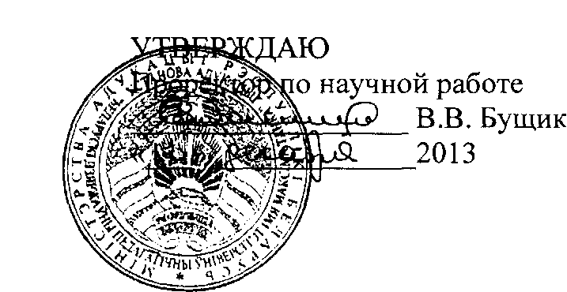

АКТ

о внедрении результатов НИР

Настоящий акт составлен об использовании в учебном процессе справочно- информационных модулей электронного учебно-методического комплекса по учебной дисциплине «Теоретические основы воспитания младших школьников» (режим доступа: http://www.bspu.unibel.by/moodle/course/category.php?іd=99), разработанных по теме НИР «Разработать справочно-информационные, контрольно-диагностические и интерактивные модули электронных учебно- методических комплексов для начального образования» (№ ГР 20122551).

Разработка используется в учебном процессе факультета начального образования при проведении лекционных и практических занятий со студентами II курса дневной формы получения образования в 2013/2014 учебном году и позволяет создать оптимальные условия для индивидуализации учебных действий студентов, увеличения доли самостоятельности и меры участия каждого студента в образовательном процессе, обеспечения его более свободной ориентировки в содержании дисциплин и лучшего усвоения учебного материала, поддержки и развития познавательного интереса к изучению дисциплины.

Описание объекта внедрения прилагается и является неотъемлемой частью Акта.

Н.В. Жданович

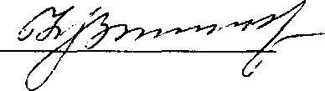

Декан факультета начального образования, канд.филол.н., доцент

Преподаватели,

использовавшие

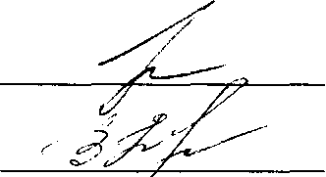

Ю.С. Любимова

В.Г. Игнатович

разработку:

ОПИСАНИЕ ОБЪЕКТА ВНЕДРЕНИЯ

Справочно-информационные модули электронного учебно-методического комплекса по учебной дисциплине «Теоретические основы воспитания младших школьников»

1. Объект внедрения: справочно-информационные модули электронного учебно- методического комплекса по учебной дисциплине «Теоретические основы воспитания младших школьников». В состав ЭУМК входят модули типа «Теория» (17 лекций), «Презентация» (14 презентаций), «Глоссарий» (15 терминов), «Вводный модуль» (содержание разделов, тематический план, учебно-методическое обеспечение, тематика семинарских занятий, примерные вопросы к зачету по дисциплине «Теоретические основы воспитания младших школьников»).
2. Разработчики: ВНК11-н/2012 «ЭУМК для начального образования» (руководитель темы НИР: канд.филол.н., доцент Жданович Н.В.). Состав ВНК: канд.филол.н. доцент Азарко О.В.; канд.пед.н., доцент Игнатович В.Г.; канд.пед.н., доцент Муравьева Г.Л.; канд.пед.н., доцент Урбан М.А.; канд.пед.н., доцент Сорока О.Г.; начальник отдела мониторинга качества образования БНТУ Канашевич Т.Н., аспирант БГПУ Обчинец А.С.).
3. Преподаватели, использующие разработку: канд.пед.н., доцент Ю.С. Любимова, канд.пед.н., доцент В.Г. Игнатович.
4. Начало использования объекта внедрения: сентябрь 2013.
5. Число студентов пользующихся разработкой: студенты II курса дневной формы получения образования (201 - 205 групп, 108 чел.).
6. Разработка рекомендована к внедрению кафедрой педагогики и психологии начального образования (протокол заседания № 1 от 28 августа 2013 г.).

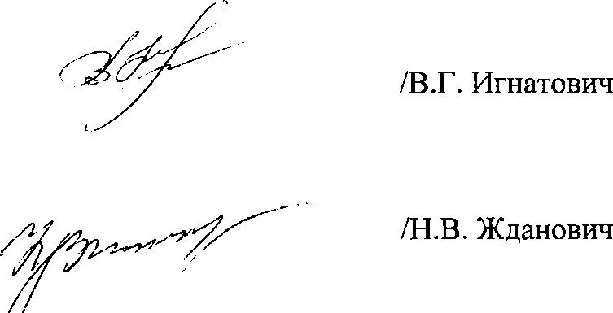Заведующий кафедрой педагогики и психологии начального образования, канд.пед.н., доцент

Разработчики: руководитель НИР